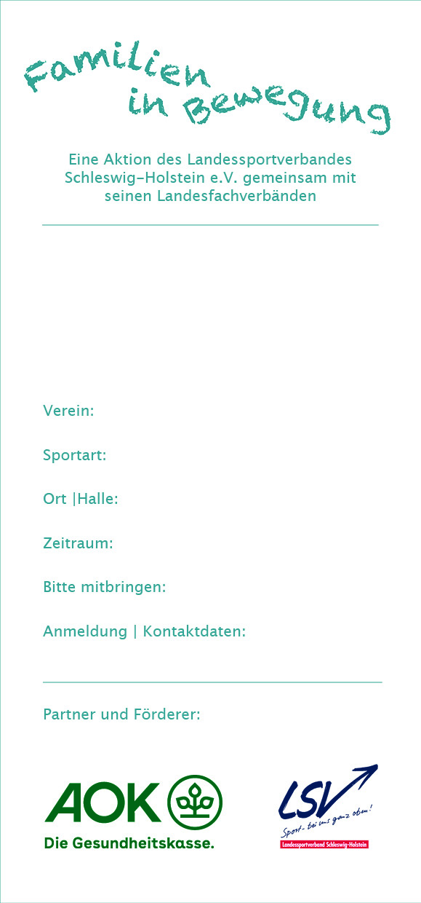

BITTE HIER DAS VEREINSLOGO PLATZIEREN